ΖΩΗ ΡΟΥΤΗ Α4

ΠΡΟΑΙΡΕΤΙΚΗ ΕΡΓΑΣΙΑ ΒΑΣΙΣΜΕΝΗ ΣΤΟ ΜΥΘΙΣΤΟΡΗΜΑ:

«Η δασκάλα με τα χρυσά μάτια»

1) ΦΩΤΟΓΡΑΦΙΑ ΓΥΝΑΙΚΑΣ ΚΑΙ ΑΝΤΡΑ ΤΗΣ ΔΕΚΑΕΤΙΑΣ ΤΟΥ 1920 , ΠΟΥ ΘΑ ΜΠΟΡΟΥΣΕ ΝΑ ΗΤΑΝ Η ΣΑΠΦΩ ΚΑΙ Ο ΛΕΩΝΗΣ.

ΓΥΝΑΙΚΑ:

 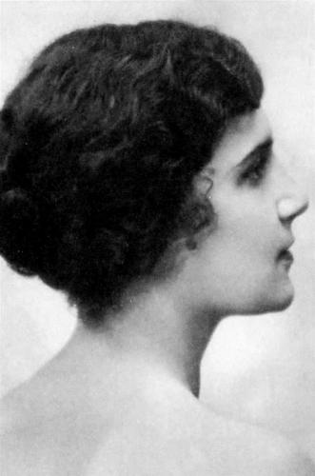

ΑΝΤΡΑΣ:

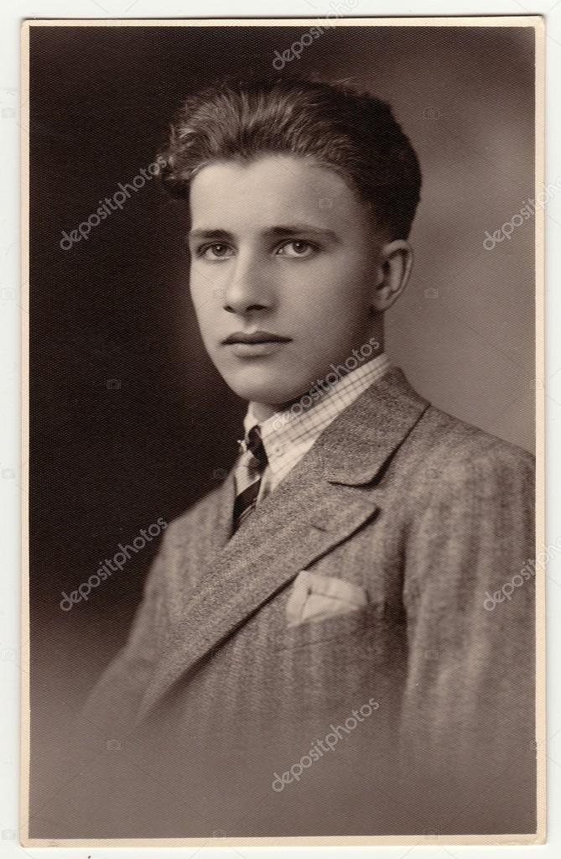 

2) ΠΑΡΟΥΣΙΑΣΗ ΜΥΘΙΣΤΟΡΗΜΑΤΟΣ

«Η ΔΑΣΚΑΛΑ ΜΕ ΤΑ ΧΡΥΣΑ ΜΑΤΙΑ» ΤΟΥ ΣΤΡΑΤΗ ΜΥΡΙΒΗΛΗ

Δημοσιεύτηκε σε μέρη στην εφημερίδα «Καθημερινή» την περίοδο 1931–1932, ενώ το 1933 κυκλοφόρησε ολοκληρωμένο σε βιβλίο.

Αποτελεί συνέχεια του μυθιστορήματος "Η ζωή εν τάφω".

Θέμα του είναι η περίοδος 1917–1922 και οι συνέπειες του πολέμου για τους ήρωές του.

ΥΠΟΘΕΣΗ:

Ο Λεωνής γυρίζει στο νησί του ,τη Μυτιλήνη , μετά τη Μικρασιατική καταστροφή, με τραυματικές εμπειρίες κυρίως ψυχικές και ελαφρώς σωματικές. Τον υποδέχονται φίλοι, συγγενείς και συγχωριανοί με αγάπη και σεβασμό. Συναντά τη Σαπφώ , γυναίκα του αδικοχαμένου λοχία και φίλου του , που έκλεισε τα μάτια του στο διπλανό κρεβάτι του άθλιου νοσοκομείου όπου νοσηλεύονταν και οι δύο , για να της παραδώσει τα προσωπικά αντικείμενα του συζύγου της. Μια ιστορία αγάπης εξελίσσεται ανάμεσα στα δύο πρόσωπα κάτω από τα βλέμματα της συντηρητικής κοινωνίας . Ο Λεωνής επιστρέφει από το πόλεμο αλλά βασανίζεται ανάμεσα **στο σεβασμό προς τη μνήμη του σκοτωμένου φίλου του και στον έρωτα που αισθάνεται για τη χήρα εκείνου. Τελικά η αγάπη τους θα νικήσει.**

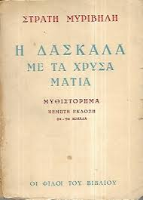

ΑΠΟ ΤΗ ΣΕΙΡΑ ΤΟΥ 1979

* <https://www.youtube.com/watch?v=COSdau5eT6Q>
* <https://www.youtube.com/watch?v=rluE2FVwlUE>
* <https://archive.ert.gr/7523/>